北名古屋市市民活動センター
指定管理者指定申請書類
様式集

令和６年３月
北名古屋市

北名古屋市市民活動センター指定管理者 指定申請書一覧

項目 | 様式番号 | 提出時チェック
 |  | 申請者 | 市
Ⅰ．指定管理者指定申請書
１ 指定管理者指定申請書 | １
Ⅱ．申請の資格を有していることを証する書類
１ 登記事項証明書（法人のみ） | 任意様式
２ 団体の代表者の身分証明書 | 任意様式
３ 定款、規約その他これらに類する書類 | 任意様式
４ 国税及び地方税の納税証明又は納税義務がない旨及びその理由を記載した申立書 | 任意様式
Ⅲ．指定管理業務に関する事業提案書
事業提案書 | 2－1
１ 活動歴 | 2－2
２ 「共創のまちづくり」の概要や目指すべきゴールについて | 2－3
３ ゴールとのギャップとそれに向けた取り組みの方向性について | 2－4
４ 「共創のまちづくり拠点」としての管理・運営の方針 | 2－5
５ 【共創のまちづくりの「質」の向上に関すること】  ワークショップ・セミナーの実施計画について | 2－6
５ 【共創のまちづくりの「質」の向上に関すること】  相談業務の実施計画について | 2－7
６ 【共創のまちづくりの「質」の向上に関すること】  補助金制度の実施計画について | 2－8
７ 【共創のまちづくりの「量」の向上に関すること】  メンバーシップ制度の実施計画について | 2－9
８ 【共創のまちづくりの「量」の向上に関すること】  ワークショップやセミナーの実施計画について | 2－10
９ 【共創のまちづくりの「連携」の促進に関すること】  マッチング交流会の実施計画について | 2－11
１０ 【共創のまちづくりの「連携」の促進に関すること】  共創のまちづくり主体の相互連携の支援について | 2－12
１１ 【共創のまちづくりの「連携」の促進に関すること】  他の拠点施設との連携について | 2－13
１２ 【共創のまちづくりの「連携」の促進に関すること】  拠点認知度の向上や利用促進策について | 2－14
１３ 【維持管理及び修繕に関すること】  施設の維持管理について | 2－15
１４ 【維持管理及び修繕に関すること】  保安警備について | 2－16
１５ 【運営に関すること】  施設全体の共通ルールについて | 2－17
１６ 【運営に関すること】  各スペースの運営方法について | 2－18
１７ 【利用に関すること】  利用申請の受付及び審査について | 2－19
１８ 【利用に関すること】  利用料金の徴収及び還付について | 2－20
１９ 【緊急対応に関すること】  安心安全な利用体制について | 2－21
２０ 【利用者満足度の向上及び管理運営の自己評価に関すること】  利用者満足度の向上策について | 2－22
２１ 【利用者満足度の向上及び管理運営の自己評価に関すること】  指定管理の自己評価について | 2－23
２２ 【事業計画書及び事業報告書等の提出に関すること】  日常記録について | 2－24
２３ 【事業計画書及び事業報告書等の提出に関すること】  事業の記録管理について | 2－25
２４ 【自主事業に関すること】  自主事業の計画について | 2－26
２５ 【安定的な経営姿勢・運営実施体制】  業務履行体制【総論】 | 2－27
２６ 【安定的な経営姿勢・運営実施体制】  業務履行体制【各論】 | 2－28
２７ 【安定的な経営姿勢・運営実施体制】  適正な経理事務 | 2－29
２８ 【安定的な経営姿勢・運営実施体制】  財務の健全性 | 2－30
２９ 【コンプライアンス】  関係法令の順守体制 | 2－31
３０ 【管理運営経費】  効率的かつ適正な管理運営 | 2－32
３１ 【管理運営経費】  事業収支計画について | 2－33
３２ 【管理運営経費】  「収入の拡大」と「経費の節減」について | 2－34
収支計算書（指定期間全体） | 3-1
収支予算書（単年度） | 3-2
人員配置計画表 | 3-3
施設利用見込 | 3-4
自主事業計画 | 3-5
質問票 | 4
Ⅳ 経営状況を説明する書類
ア 株式会社をはじめとする営利法人
１ 法人税申告書（別表１、４、４－１、４－２） | 任意様式
２ 決算書（貸借対照表、損益計算書、販売費及び一般管理費明細書） | 任意様式
３ 計算書類及び付属明細書（科目内訳書） | 任意様式
４ 事業概況書 | 任意様式
５ 役員名簿及び組織に関する事項を記載した書類又はこれらに類する書類 | 任意様式
イ NPO法人、一般社団法人をはじめとする非営利法人
１ 収支計算書・収支計算書に対する注記 | 任意様式
２ 貸借対照表 | 任意様式
３ 正味財産増減計算書 | 任意様式
４ 財産目録 | 任意様式
５ 財産諸表に対する注記 | 任意様式
６ 収支予算総括表・収支予算書 | 任意様式
７ 役員名簿及び組織に関する事項を記載した書類又はこれらに類する書類 | 任意様式
Ⅴ 管理者が必要と認める書類
１ 指定管理者の指定申請に関する誓約書 | 5
２ 団体等の概要 | 6
３ 共同事業体協定書兼委任状 | 7

注意事項
・書類は様式番号順に綴じて、正本１部、副本１５部を提出してください。
・書類はＰＤＦファイルも併せて提出してください。
・提出時は上記一覧の「提出時チェック」にチェックを入れ、漏れの内容にして下さい。
・1枚の様式に記載しきれない場合は、任意の様式で枚数を増やしても構いません。その際は、Ａ４サイズで統一し、ページ右下にページ番号を記載してください。
様式第１（第３条関係）

指定管理者指定申請書

令和 年 月 日

（あて先）北名古屋市長

団体代表者 住 所
氏 名
電話番号

北名古屋市公の施設の指定管理者の指定を受けたいので、次のとおり申請します。
指定を受けようとする団体 | 名 称
 | 事務所の所 在 地
管理を行おうとする公の施設 | 名 称
 | 所 在 地
添付書類 |  | １ 申請の資格を有していることを証する書類  ２ 管理業務に関する事業計画書  ３ 管理に係る収支計画書  ４ 法人（団体）の経営状況を証明する書類  ５ その他  （ ）

様式２－１

令和 年 月 日

北名古屋市市民活動センター事業提案書

団体等の名称
代表者氏名
所在地
電話番号
E-mailアドレス
担当者 | 所属部署 | 氏名

様式２－２
１ 知識・理解
① 活動歴
これまでの活動歴と主な活動内容・事業内容を具体的に記載してください。
様式２－３
１ 知識・理解
②「共創のまちづくり」の概要や目指すべきゴールについて
申請者が考える「共創のまちづくり」について記載してください。また、それが達成された際に、北名古屋市にどのような変化が起きていると考えるかを併せて記載してください。
様式２－４
１ 知識・理解
③ゴールとのギャップとそれに向けた取り組みの方向性について
（１）Q2で記載いただいた変化をゴールと位置付けた場合、現在の状況とのギャップについて記載してください。またそのギャップの中で特に焦点をあてるべき課題や認識すべきポイントを記載してください。
（２）（１）で記載したギャップについて、それを埋め、共創のまちづくりを推進するために今後どのような取り組みが必要か記載してください。またその取り組みについて、特に重要と考えるポイントや優先すべきポイントについて記載してください。
様式２－５
１ 施設の特性
①「共創のまちづくり拠点」としての管理・運営の方針
本施設が北名古屋市における「共創のまちづくり」の推進に係る総合的なプラットフォームになるにあたり、管理と運営それぞれについて重要視すべきと考える項目について具体的に記載してください。
様式２－６
２ 共創のまちづくりの推進に関すること
2-1 共創のまちづくりの「質」の向上に関すること
①ワークショップ・セミナーの実施計画について
ワークショップやセミナー等の計画を実施スケジュールと内容、効果を最大化するための工夫を具体的に記載してください。
要求水準書に示すKPI該当箇所につき、数値目標を参照の上、計測方法や目標達成のための手法、工夫について具体的に記載してください。
【セミナーWS参加者満足度】【イベント参加率】
様式２－７
２ 共創のまちづくりの推進に関すること
2-1 共創のまちづくりの「質」の向上に関すること
②相談業務の実施計画について
相談業務について、その実施方法や相談体制、効果を最大化するための工夫について具体的に記載してください。
また、NPO制度や会計等の専門的な支援が必要な際の対応方法についても記載してください。
要求水準書に示すKPI該当箇所につき、数値目標を参照の上、計測方法や目標達成のための手法、工夫について具体的に記載してください。
【相談対応件数】
様式２－８
２ 共創のまちづくりの推進に関すること
2-1 共創のまちづくりの「質」の向上に関すること
③補助金制度の実施計画について
現行の協働のまちづくり事業補助金制度について、R6年度の周知・募集に関する準備方法、効果を最大化するための工夫について具体的に記載してください。
様式２－９
２ 共創のまちづくりの推進に関すること
2-2 共創のまちづくりの「量」の向上に関すること
①メンバーシップ制度の実施計画について
メンバーシップ制度について、制度の概要と実施体制、効果を最大化するための工夫について具体的に記載してください。
要求水準書に示すKPI該当箇所につき、数値目標を参照の上、計測方法や目標達成のための手法、工夫について具体的に記載してください。
【メンバーシップ登録者数】
様式２－１０
２ 共創のまちづくりの推進に関すること
2-2 共創のまちづくりの「量」の向上に関すること
②ワークショップやセミナーの実施計画について
ワークショップやセミナー等の計画を実施スケジュールと内容、効果を最大化するための工夫を具体的に記載してください。
要求水準書に示すKPI該当箇所につき、数値目標を参照の上、計測方法や目標達成のための手法、工夫について具体的に記載してください。
【イベント参加率】

様式２－１１
２ 共創のまちづくりの推進に関すること
2-3 共創のまちづくりの「連携」の促進に関すること
①マッチング交流会の実施計画について
マッチング交流会について、実施スケジュールと内容、効果を最大化するための工夫について具体的に記載してください。
要求水準書に示すKPI該当箇所につき、数値目標を参照の上、計測方法や目標達成のための手法、工夫について具体的に記載してください。
【イベント参加者数】
様式２－１２
２ 共創のまちづくりの推進に関すること
2-3 共創のまちづくりの「連携」の促進に関すること
②共創のまちづくり主体の相互連携の支援について
共創のまちづくり主体のマッチングや相互連携の支援について、具体的内容を記載してください。
様式２－１３
２ 共創のまちづくりの推進に関すること
2-3 共創のまちづくりの「連携」の促進に関すること
③他の拠点施設との連携について
他の拠点施設との連携について、現時点で考える事業内容と実施方法、効果を最大化するための工夫について具体的に記載してください。
様式２－１４
２ 共創のまちづくりの推進に関すること
2-3 共創のまちづくりの「連携」の促進に関すること
④拠点認知度の向上や利用促進策について
拠点認知度の向上や利用促進策について、実施方法や効果を最大化するために工夫について具体的に記載してください。
要求水準書に示すKPI該当箇所につき、数値目標を参照の上、計測方法や目標達成のための手法、工夫について具体的に記載してください。
【拠点来場者数】
様式２－１５
３ 施設の管理・運営・利用に関すること
3-1 維持管理及び修繕に関すること
①施設の維持管理について
以下に示す項目についての管理方針について、管理方法や修繕に関する考え方を具体的に記載してください。
（１）施設設備の維持管理について
（２）施設備品の維持管理について
（３）施設の衛生管理及び清掃について
（４）施設の植栽等の維持管理について
様式２－１６
３ 施設の管理・運営・利用に関すること
3-1 維持管理及び修繕に関すること
②保安警備について
施設の保安警備についての管理方針について、管理方法や実施体制について具体的に記載してください。
様式２－１７
３ 施設の管理・運営・利用に関すること
3-2 運営に関すること
①施設全体の共通ルールについて
施設全体の運営について、共通に適用されるルールや考え方等について、具体的に記載してください。
様式２－１８
３ 施設の管理・運営・利用に関すること
3-2 運営に関すること
②各スペースの運営方法について
各スペースにおける運営方法や予約方法、管理方法、個別ルールについて、具体的に記載してください。
様式２－１９
３ 施設の管理・運営・利用に関すること
3-3 利用に関することについて
①利用申請の受付及び審査について
利用申請の受付方法や審査の基準についての考え方を具体的に記載してください。
要求水準書に示すKPI該当箇所につき、数値目標を参照ｚzの上、計測方法や目標達成のための手法、工夫について具体的に記載してください。
【貸しスペース稼働率】
様式２－２０
３ 施設の管理・運営・利用に関すること
3-3 利用に関することについて
②利用料金の徴収及び還付について
利用料金の徴収及び還付の方法について、実際のフローや事務の際に留意する事項を具体的に記載してください。
様式２－２１
４ 緊急時対応に関すること
①安心安全な利用体制について
施設利用者が安心安全に施設を利用できるような管理方法について、平常時、緊急・救急時、災害時の体制をそれぞれ具体的に記載してください。
様式２－２２
５ 利用者満足度の向上及び管理運営の自己評価に関すること
①利用者満足度の向上策について
利用者満足度を向上させることで、利用者数を増加させたり、拠点を起点とした事業の創出につなげていくことが重要です。利用者満足度を計測する方法とそれを向上させる方策を具体的に記載してください。
様式２－２３
５ 利用者満足度の向上及び管理運営の自己評価に関すること
②指定管理の自己評価について
管理運営に関する不断の見直しを実施していくことで、管理運営の質向上を行っていくことが求められます。指定管理業務の自己評価や改善について行うPDCAマネジメントについて具体的に記載してください。
様式２－２４
６ 事業計画書及び事業報告書等の提出に関すること
①日常記録について
拠点の運営状況を記録するためにの方策について具体的に記載してください。
様式２－２５
６ 事業計画書及び事業報告書等の提出に関すること
②事業の記録管理について
事業ごとに事業の進捗状況や課題点が把握できるようにポートフォリオの作成が求められます。その具体的な作成方法や管理体制について具体的に記載してください。
様式２－２６
７ 自主事業に関すること
①自主事業の計画について
仕様書において、指定管理者が自主事業として実施することができる業務を規定しています。現時点で実施を予定しているものについて事業計画書及び収支計画書を具体的に記載してください。
様式２－２７
１ 安定的な経営姿勢・運営実施体制
①業務履行体制【総論】
効果的かつ安定的な業務履行ができる体制について記載してください。
また問題等が発生した場合の連絡体制や対応準備について記載してください。
様式２－２８
１ 安定的な経営姿勢・運営実施体制
②業務履行体制【各論】
配置する従業員の基準（ポスト数）、週間ローテション等を記載してください。
また、正規雇用でない職員の活用（アルバイトやインターン等）を行う場合の取り扱い、管理について記載してください。
また、今後の従業員の採用方針、人材育成方針及びその実施策について記載捨てください。
様式２－２９
１ 安定的な経営姿勢・運営実施体制
③適正な経理事務
指定管理業務における＜収入＞＜支出＞の適正管理について、それぞれ具体的に記載してください。
様式２－３０
１ 安定的な経営姿勢・運営実施体制
④財務の健全性
指定期間中、安定した管理を行うことが十分といえる経営規模、実績、実務能力について記載してください。その他、申請される財務諸表等財務書類により審査します。
様式２－３１
２ コンプライアンス
①関係法令の順守体制
個人情報保護、情報公開等の遵守体制や具体的な取組や考え方について記載してください。また、それらを職員に徹底させる方策をお示しください。
様式２－３２
１ 管理運営経費
①効率的かつ適正な管理運営
指定管理制度においては民間ならではの発想に基づき、事務を効率化し、経費節減や収入の拡大に努めながら、最大限の効果があげられることが求められています。
指定管理期間全体において、申請者がコスト管理において重要視するポイントについて記載してください。
様式２－３３
１ 管理運営経費
②事業収支計画について
指定管理期間全体の事業収支計画について現時点での想定概略を記載してください。
また指定期間初年度における事業収支計画について具体的に記載してください。
様式２－３４
１ 管理運営経費
③「収入の拡大」と「経費の節減」について
公の施設の管理に要する経費の縮減のためには、「収入の拡大」と「経費の節減」の視点が非常に重要となります。当該指定管理において上記項目への取り組み方を具体的に記載してください。
様式３－１
１ 収支計画書
※各項目の明細について積算根拠を明示してください。（任意様式）

 | 大項目 | 小項目 | R6 | R7 | R8 | R9 | 内訳
収入項目 | 指定管理料
 | 利用料金収入
 | その他
収入合計（A）
支出項目 | 人件費
 |  | 小計
事務費及び
管理費
 |  | 小計
支出合計（B）
収支（A）-（B）

様式３－２
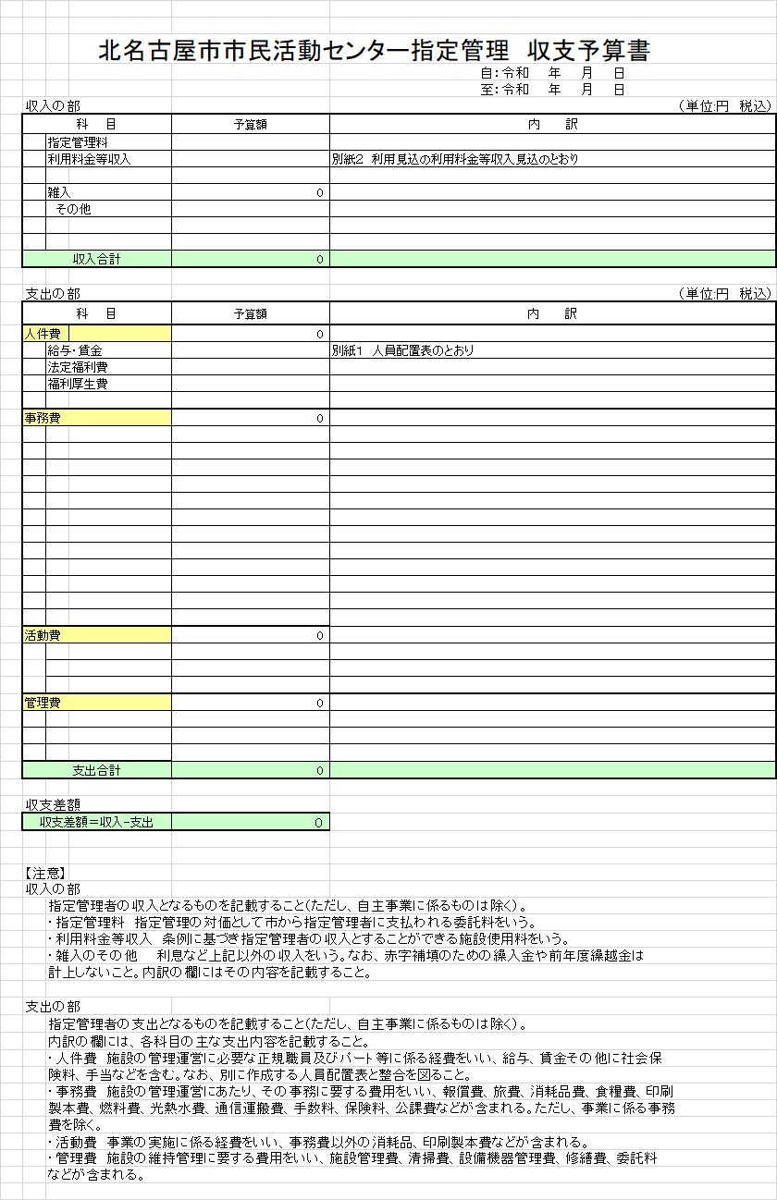

様式３－３
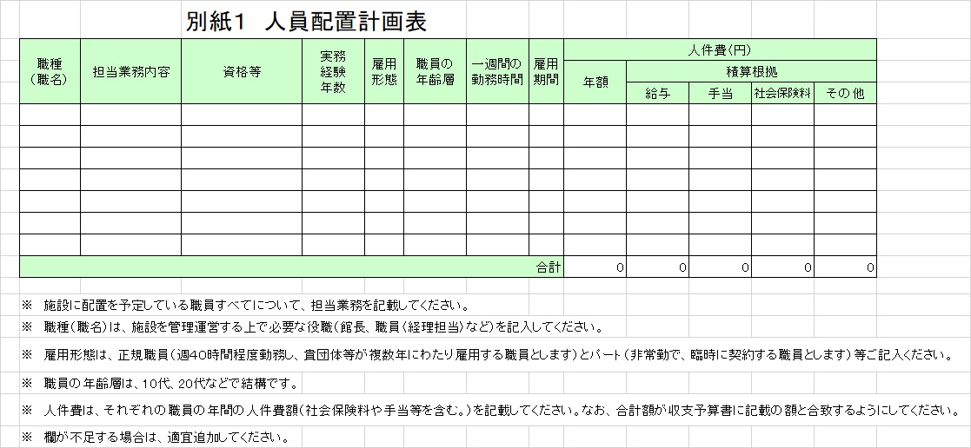

様式３－４
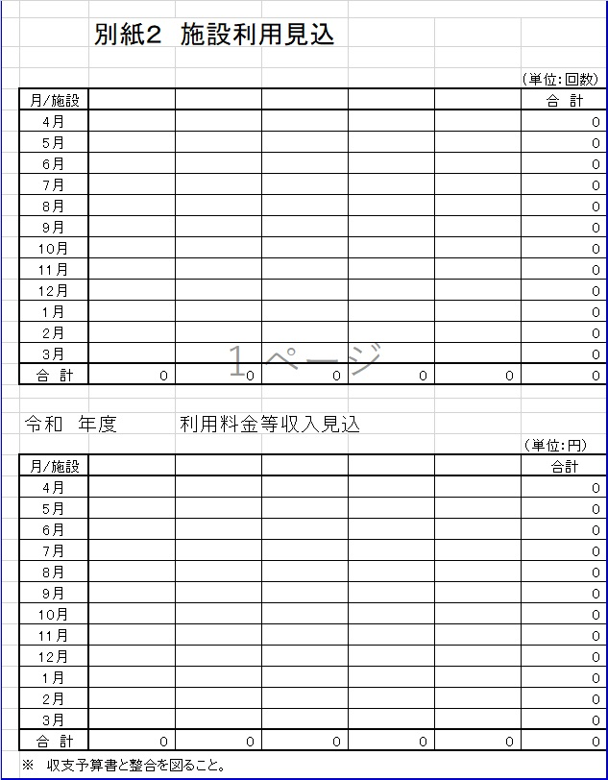

様式３－５
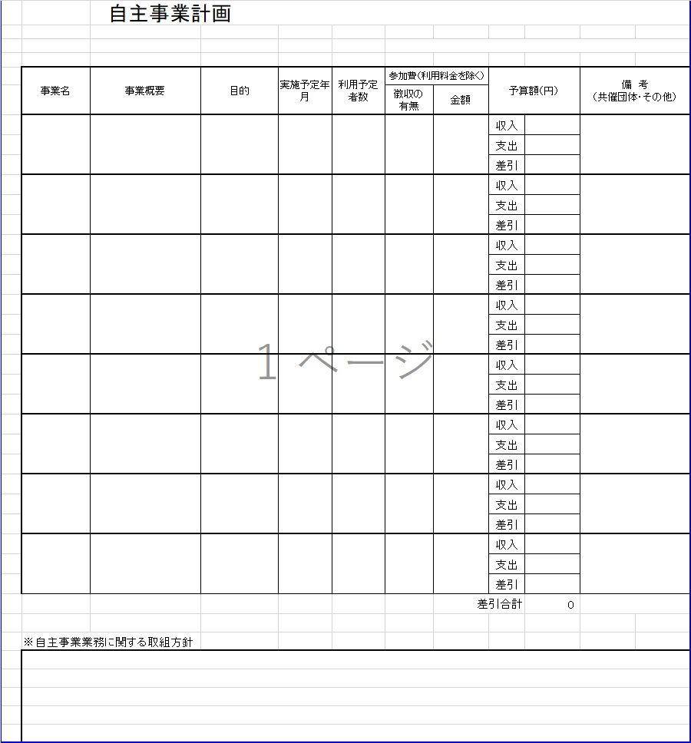

様式４
年 月 日
質 問 票
団体名

所在地
北名古屋市市民活動センター指定管理業務に係るプロポーザルに係る募集要項等について、以下のとおり質問します。
質問事項  ページ |  |  | 質問内容
連絡先 | 氏名
 | メールアドレス
 | 電話番号
※質問事項ページ欄には「募集要項〇.p」など分かりやすく記入すること

様式５

指定管理者の指定管理に関する誓約書

令和 年 月 日

（あて先）北名古屋市長

団体代表者 住 所
氏 名
電話番号

北名古屋市市民活動センターの指定管理者の指定申請を行うにあたり、下記に掲載した事項は事実に相違ありません。

記

北名古屋市市民活動センターの指定管理者募集要項「第５ 応募資格等」に関し、資格に該当する内容を有し、資格の制限に係る項目の該当はありません。
また、申請に係る全ての事項について、事実と相違ありません。

様式６

令和 年 月 日

団体等の概要

団体名
所在地 | 〒 |  |  | 電話番号
代表者 |  |  |  | FAX
設立年月日 | 年 月
沿革
業務内容
主な実績
財政状況  （直近3年間について記入してください） | 年度 | 令和（）年度 | 令和（）年度 |  |  | 令和（）年度
 | 総支出
 | 総収入
 | 当期損益
 | 累積損益
連絡担当者 | 【郵便番号】  【住所】  【氏名】  【電話】 |  |  | 【団体名】  【所属】  【メール】
※グループ応募の場合は、構成団体ごとに作成してください。

様式７
令和 年 月 日
（あて先）北名古屋市長
団体代表者 住 所
氏 名
電話番号
件名 | 北名古屋市市民活動センター指定管理者
上記、公募に参加するため、募集要項に基づき、共同事業体を結成し、北名古屋市との間における下記事項に関する権限を代表者に委任して申請します。
なお、当該条件の指定管理者に指名された場合は、各構成団体は業務の遂行及び業務の遂行に伴い当共同事業体が負担する債務の履行に関し、連帯して責任を負います。
共同事業体の名称
共同事業体の  代表者  （受任者） | ＜代表構成団体＞  所在地  商号等  代表者
共同事業体
事務所所在地
共同事業体の  構成団体  （委任者） | ＜構成団体＞  所在地  商号等  代表者
＜構成団体＞
所在地
商号等
代表者
共同事業体の成立、解散の時期及び委任期間 | 届出の日から当該指定管理者の指定終了後３カ月を経過するまで。ただし、当共同事業体が上記の指定管理者とならなかった場合はただちに解散します。また、構成団体の脱退又は除名については、事前に北名古屋市の承認がなければこれを行うことができないものとします。
委任事項 | １ 指定管理者の指定の申請に関する件  ２ 協定締結に関する件  ３ 契約の締結に関する件  ４ 経費の請求受領に関する件
その他 | １ 本協定書に基づく権利義務は他人に譲渡することはできません。  ２ 協定締結に関する件  ３ 契約の締結に関する件  ４ 経費の請求受理に関する件

